10 клас

Завдання 1 (15 балів)

1. Визначте рядок утворений лише солями, які взаємодіють з лугами:
А. KCl, K₂SO₄, KNO₃;
Б. CuSO₄, ZnCl₂, Fe(NO₃)₂;
В. CuS, KNO₃, MgSO₄ ;
Г. Zn(NO₃)₂, ZnS, ZnCl₂.

2. Виберіть назву слабкого електроліту:
А. кальцій нітрат;
Б. натрій гідроксид;
В. карбонатна кислота;
Г. магній сульфат.

3. Укажіть, з якими речовинами може взаємодіяти силіцій(IV) оксид за певних умов: 1) кальцій оксид; 2) вода; 3) хлоридна кислота; 4) концентрована сульфатна кислота; 5)калій гідроксид; 6) ферум(ІІ) оксид
А 1, 4, 6 Б 1, 5, 6 В 1, 3, 5 Г 1, 4, 5

4. Укажіть схему реакції в якій Фосфор відновлюється:
А. Р + HNO₃ → H₃PO₄ + NO↑ + H₂O;
Б. Mg₃P₂ + H₂O → PH₃↑ + Mg(OH)₂↓;
В. PH₃ + O₂ → H₃PO₄;
Г. Ca₃(PO₄)₂ + C + SiO₂ → P + CO↑ + CaSiO₃

5. Виберіть продукти реакції розкладу купрум(ІІ) нітрату:
А. купрум(ІІ) нітрит і кисень;
Б. купрум(ІІ) оксид, нітроген(IV) оксид і кисень;
В. мідь, нітроген(IV) оксид і кисень;
Г. купрум(ІІ) оксид, нітроген(IІ) оксид і кисень

6. Установіть послідовність послаблення окисних властивостей елементів атомів за такими електронними формулами:
А. 1s²2s²2p⁶3s²3p⁴;
Б. 1s²2s²2p⁶3s²3p²;
В. 1s²2s²2p⁶3s²3p³;
Г. 1s²2s²2p⁶3s²3p⁵.

7. Установіть генетичний ланцюжок добування калій тетрагідроксоцинкату:
А. цинк оксид;
Б. цинк нітрат;
В. цинк;
Г. цинк гідроксид

8. Встановіть відповідність між лівою та правою частинами рівнянь реакцій:
1. Ca + H₂SO₄ | А. CO₂↑+ CaСl₂ + H₂O;
2. Ca(OH)₂ + H₂SO₄ | Б. KHSO₃.
3. CaCO₃ + 2HCl | В. CaSO₄ + H₂↑;
4. SO₂ + KOH | Г. CaSO₄ + 2H₂O;
 | Д. K₂SO₃ + H₂O.

Завдання 2

До 100 г 13,8%-ного розчину натрій нітриту добавили 10,7 г амоній хлориду. При нагріванні виділилось 4,48 л газу (н. у.), а з розчину було виділено 11,7 г білої кристалічної речовини, з якої утворюється осад під дією арґентум нітрату. Газ, що виділився змішали з газом, утвореним при взаємодії 39 г цинку з надлишком хлоридної кислоти. Отримана суміш послідовно пропущена при 350⁰С над платиновим каталізатором та після охолодження – через 100 мл розчину, що містить 2 моля сульфатної кислоти в 1 л. Об’єм газу при цьому зменшився, а для повної нейтралізації утвореного розчину кислоти потрібно 41,67 мл 22,4%-го розчину їдкого калі (густина 1,2 г/мл). Написати рівняння проведених реакцій. Визначити склад газової суміші після пропускання над платиновим каталізатором.
Завдання 3
У суміші міститься газоподібний вуглеводень масою 26,2 г та гелій, об’ємна частка якого дорівнює 10%. При температурі 27°С та тиску 1,21 ⋅ 10⁵ Па дана суміш займає об’єм 20 л. Визначте формулу вуглеводню.
Завдання 4
Визначте, як зміниться швидкість реакції 2А_{(г)} + В_{(г)} = 2С_{(г)}, якщо:
А) збільшити концентрацію речовини А в 2 рази;
Б) збільшити концентрацію речовини В у 2 рази
В) збільшити тиск у системі у 2 рази
Г) збільшити об’єм системи у 2 рази.
Завдання 5
Суміш міді й купрум(ІІ) оксиду з масовою часткою міді 30% обробили розчином нітратної кислоти з масовою часткою речовини 0,2 (густина 1,1 г/мл). При цьому утворився нітроген(ІІ) оксид об’ємом 2,24 л (н. у.). Знайдіть масу вихідної суміші та об’єм використаного розчину кислоти.
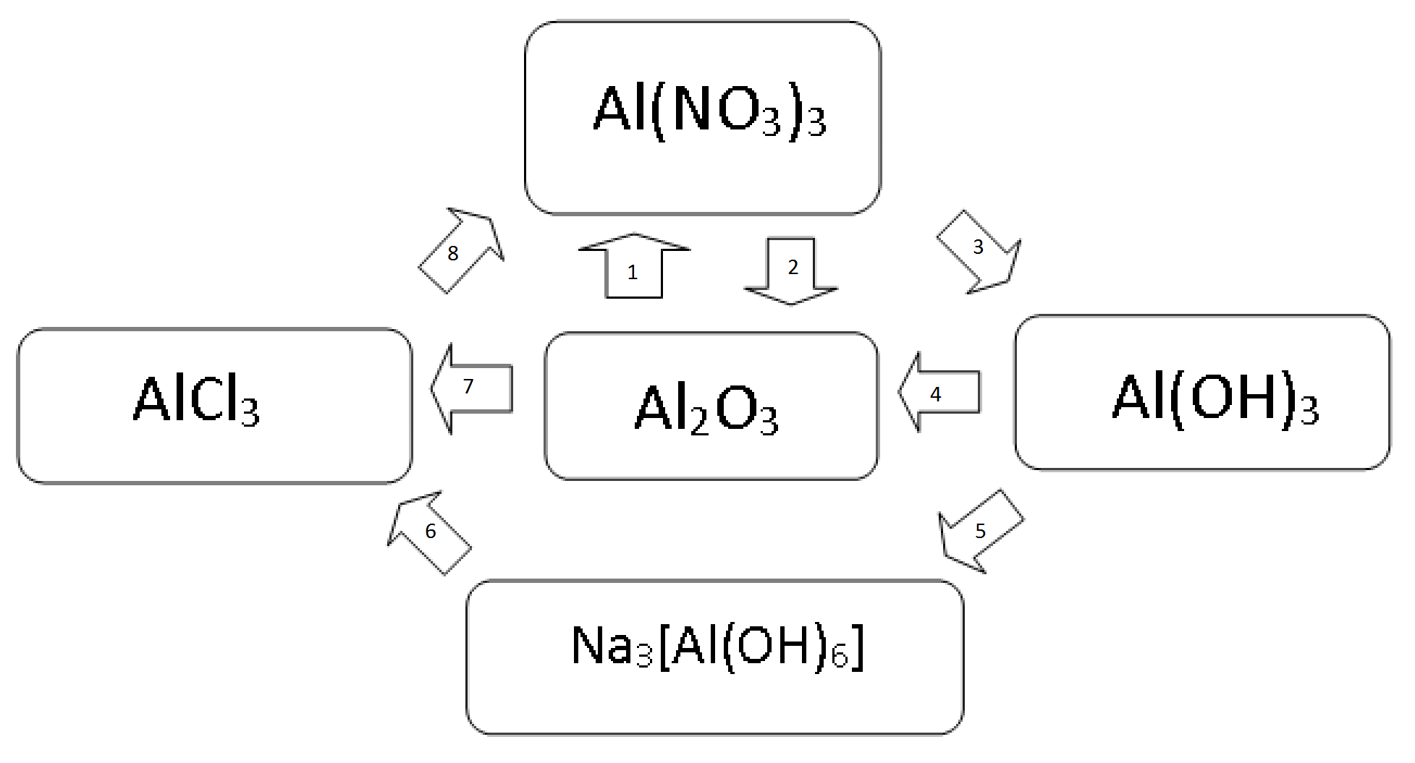
Завдання 6
Напишіть рівняння реакцій, що відповідають схемі перетворень.
Завдання 7
До розчину масою 200 г з масовою часткою кальцій хлориду 5,55% додали натрій карбонат масою 12,72 г. Через утворену суміш пропустили вуглекислий газ об’ємом 1,12 л (н. у.). Визначте масу утвореного осаду та масові частки речовин в утвореному розчині.

